สรุปผลการดำเนินงานเดือนมกราคม2569
ออกตรวจคลินิกโรคเรื้อรังในพื้นที่รพ.สต.บางบูชา รพ.สต. เปี้ยะเนินรพ.สต.แสงวิมานหน่วยย่อยบางเนียน หน่วยย่อยม.11เกาะเสือ ตรวจโดยแพทย์เวชศสสจร์ครอบครัว พยาบาลวิชาชีพเวชปฏิบัติ และความร่วมมือจากเจ้าหน้าที่รพ.สต. อสม.ในพื้นที่
เดือนมกราคม2569มีจำนวนผู้ป่วยมารับการตรวจรักษาทั้งหมด 122 ราย
เป็นผู้ป่วยเบาหวาน ความดันโลหิตสูง และโรคไขมันในเลือดสูง ซึ่งมีการตรวจวัดระดับน้ำตาลในเลือด วัดความดันโลหิต ชั่งน้ำหนักวัดส่วนสูง วัดรอบเอวให้ผู้ป่วยทุกราย ผลตรวจมีดังนี้
ผู้ป่วยที่ได้รับการตรวจคัดกรองน้ำตาลในเลือดจทั้งหมด 40 ราย มีผลน้ำตาลในเลือดระดับปกติ 14ราย เสี่ยงน้อย 15 ราย เสี่ยงปานกลาง 7 รายและเสี่ยงสูง4ราย คัดกรองความดันโลหิตอยู่ในระดับปกติ 57ราย ระดับความดันเสี่ยงน้อย53ราย และเสี่ยงปานกลาง 11 ราย ความดันโลหิตสูง0ราย
ผู้ป่วยที่รอบเอวปกติ 47คน รอบเอวเกิน 75 คน ค่าBMIปกติ 61คน BMIเกิน 54คนและผอม 7 คน จากผลการตรวจจะเห็นได้ชัดว่าผู้ป่วยโรคเรื้อรังยังมีภาวะน้ำหนักและรอบเอวเกินเกณฑ์มากกว่าปกติเป็นส่วนใหญ่ และมีแนวโน้มสูงกว่าเดือนก่อน จากการให้คำแนะนำและสอบถามข้อมูลพบว่าส่วนใหญ่ยังชอบรับประทานผลไม้ที่มีรสหวานจัดและยังทานของหวานเป็นประจำ ขาดการออกแรงที่เหมาะสม
ดังนั้นกิจกรรมที่ได้ทำร่วมกับการออกตรวจคือการให้คำแนะนำเน้นย้ำการปรับเปลี่ยนพฤติกรรมเรื่องการกินอาหาร การออกกำลังกาย การผ่อนคลาย ทั้งแบบกลุ่มและรายบุคคล เน้นย้ำเรื่องการกินยาที่ถูกต้องตามที่แพทย์สั่ง และการมารับยาตามนัดทุกครั้ง
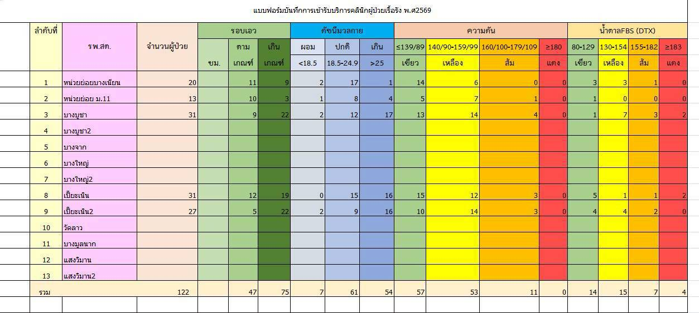
สรุปโดย
นางนิธิกานต์ สุภาพ
พยาบาลเทคนิคชำนาญงาน

